**Raport podsumowujący przebieg konsultacji społecznych projektu uchwały w sprawie wyznaczenia obszaru zdegradowanego i obszaru rewitalizacji Gminy Boćki**



Gmina Boćki, grudzień 2024 r.

**Podstawa prawna**

Zgodnie z art. 2 ust. 1 ustawy z dnia 9 października o rewitalizacji (zwana dalej ustawą) (Dz.U. z 2024 poz. 278), „*rewitalizacja stanowi proces wyprowadzania ze stanu kryzysowego obszarów zdegradowanych, prowadzony w sposób kompleksowy, poprzez zintegrowane działania na rzecz lokalnej społeczności, przestrzeni i gospodarki, skoncentrowane terytorialnie, prowadzone przez interesariuszy rewitalizacji na podstawie gminnego programu rewitalizacji*”.

Zasady rewitalizacji zostały ustalone m.in. w art. 3 ust. 2 ustawy, który stanowi, że zadania z zakresu rewitalizacji gmina realizuje w sposób jawny i przejrzysty, z zapewnieniem aktywnego udziału interesariuszy na każdym etapie (partycypacja społeczna).

Partycypacja społeczna obejmuje przygotowanie, prowadzenie i ocenę rewitalizacji w sposób zapewniający aktywny udział interesariuszy, w tym poprzez uczestnictwo w konsultacjach społecznych oraz w pracach Komitetu Rewitalizacji (…).

Działania partycypacyjne polegają na (art. 5 ust. 2):

1. *„poznaniu potrzeb i oczekiwań interesariuszy oraz dążeniu do spójności planowanych działań z tymi potrzebami i oczekiwaniami;*
2. *prowadzeniu, skierowanych do interesariuszy, działań edukacyjnych i informacyjnych o procesie rewitalizacji, w tym o istocie, celach, zasadach prowadzenia rewitalizacji, wynikających z ustawy, oraz o przebiegu tego procesu;*
3. *inicjowaniu, umożliwianiu i wspieraniu działań służących rozwijaniu dialogu między interesariuszami oraz ich integracji wokół rewitalizacji;*
4. *zapewnieniu udziału interesariuszy w przygotowaniu dokumentów dotyczących rewitalizacji, w szczególności gminnego programu rewitalizacji;*
5. *wspieraniu inicjatyw zmierzających do zwiększania udziału interesariuszy w przygotowaniu i realizacji gminnego programu rewitalizacji;*
6. *zapewnieniu w czasie przygotowania, prowadzenia i oceny rewitalizacji możliwości wypowiedzenia się przez interesariuszy”.*

Interesariuszami rewitalizacji zgodnie z art. 2 ust. 2 ww. ustawy są:

1. *„mieszkańcy obszaru rewitalizacji oraz właściciele, użytkownicy wieczyści nieruchomości i podmioty zarządzające nieruchomościami znajdującymi się na tym obszarze, w tym spółdzielnie mieszkaniowe, wspólnoty mieszkaniowe i towarzystwa budownictwa społecznego;*
2. *mieszkańcy gminy inni niż wymienieni w pkt 1;*
3. *podmioty prowadzące lub zamierzające prowadzić na obszarze gminy działalność gospodarczą;*
4. *podmioty prowadzące lub zamierzające prowadzić na obszarze gminy działalność społeczną, w tym organizacje pozarządowe i grupy nieformalne;*
5. *jednostki samorządu terytorialnego i ich jednostki organizacyjne;*
6. *organy władzy publicznej;*
7. *podmioty, inne niż wymienione w pkt 6, realizujące na obszarze rewitalizacji uprawnienia Skarbu Państwa”.*

Jedną z obligatoryjnych form partycypacji społecznych są konsultacje społeczne, które prowadzi wójt,

burmistrz albo prezydent miasta (art. 6 ust. 1) – w tym przypadku Wójt Gminy Boćki.

Konsultacje społeczne przeprowadzono zgodnie z art. 6, w związku z art. 8 ustawy z dnia 9 października 2015 r. o rewitalizacji.

# **Przedmiot konsultacji**

Przedmiotem konsultacji społecznych był projekt uchwały w sprawie wyznaczenia obszaru zdegradowanego i obszaru rewitalizacji Gminy Boćki wraz z załącznikiem graficznym – mapą obszaru zdegradowanego i obszaru rewitalizacji. Dodatkowo konsultowanym dokumentem była diagnoza służąca wyznaczeniu obszaru zdegradowanego i obszaru rewitalizacji, stanowiąca załącznik do uzasadnienia do projektu w/w uchwały.

Celem konsultacji było zapewnienie udziału interesariuszy w przygotowaniu dokumentów dotyczących procesu rewitalizacji Gminy Boćki, polegającego w szczególności na przedstawieniu głównych wniosków z przeprowadzonego procesu wyznaczenia obszaru zdegradowanego i obszaru rewitalizacji, poznaniu i zebraniu opinii i oczekiwań oraz uwag mieszkańców do projektu uchwały dotyczącej wyznaczenia obszaru zdegradowanego i obszaru rewitalizacji Gminy Boćki. Konsultacje umożliwiały składanie przez mieszkańców wniosków i uwag do projektu uchwały Rady Gminy Boćki w sprawie wyznaczenia obszaru zdegradowanego i obszaru rewitalizacji Gminy Boćki - z użyciem formularzy konsultacyjnych.

# **Termin realizacji konsultacji społecznych**

Konsultacje społeczne trwały od 28 października 2024 r. do 3 grudnia 2024 r. – w tym czasie osoby zainteresowane tematyką objętą zakresem konsultacji mogły składać uwagi w postaci pisemnej – papierowej, elektronicznej, ustnie do protokołu oraz w trakcie spotkań konsultacyjnych.

O prowadzonych konsultacjach społecznych oraz sposobach, miejscach i terminach prowadzenia konsultacji poinformowano opinię publiczną przed dniem rozpoczęcia konsultacji społecznych poprzez:

* publikację w prasie (Kurier Poranny, 28 października 2024 r.);

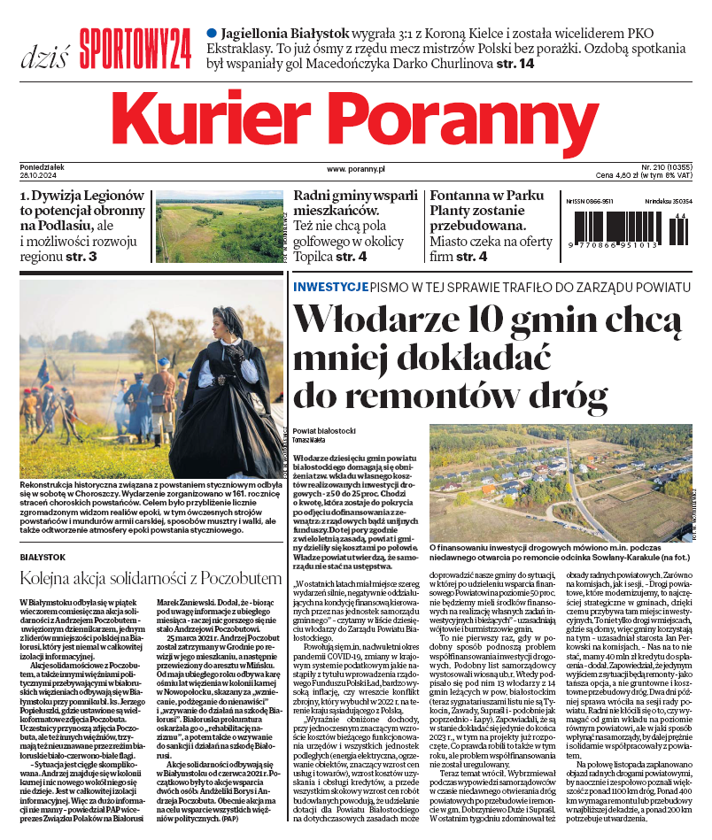

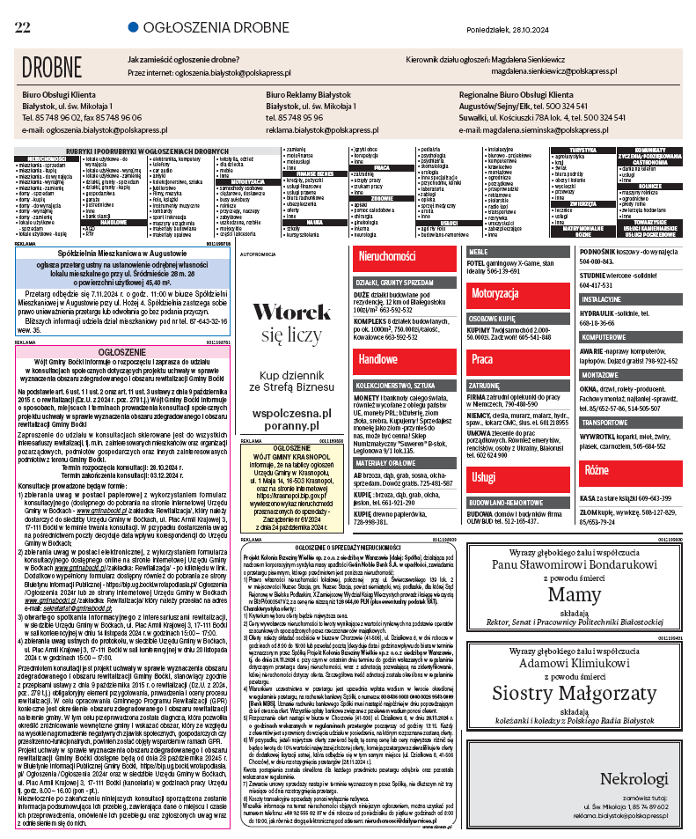

* publikację w prasie (Gazeta Współczesna, 28 października 2024 r.);

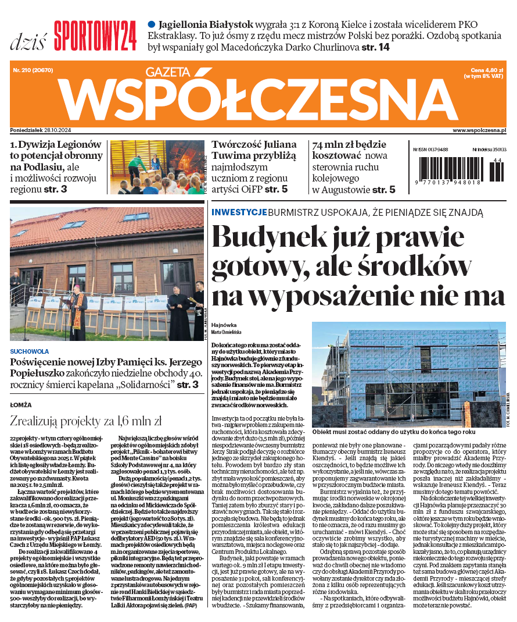

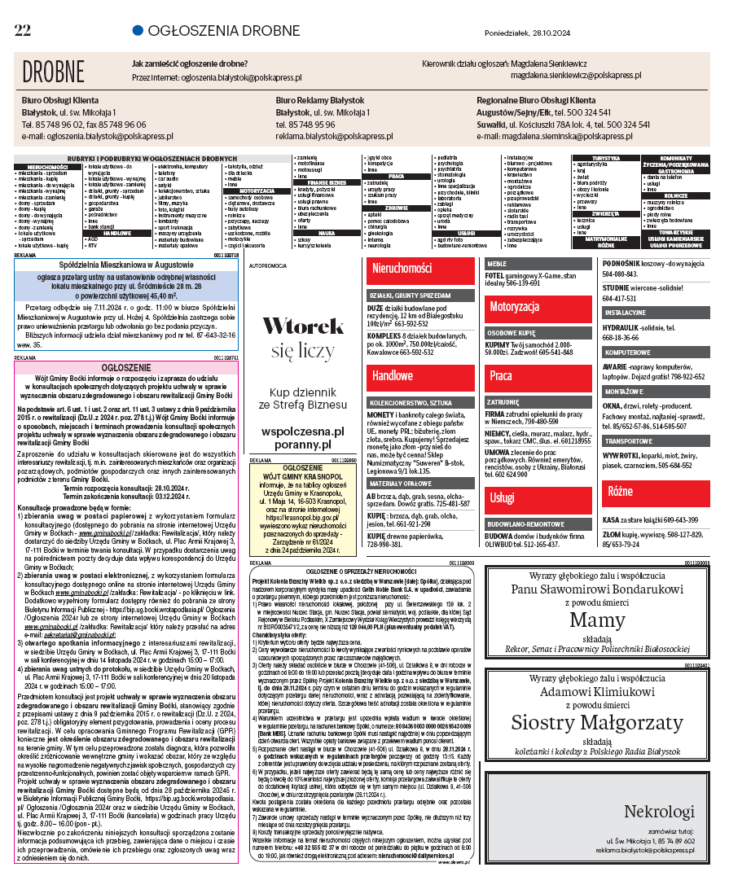

* ogłoszenie wraz z formularzem zgłaszania uwag na stronie internetowej Urzędu Gminy w Boćkach (28 października 2024 r.) [https://www.gminabocki.pl](https://www.bip.gminabocki.pl/a,1536,rozpoczynaja-sie-konsultacje-spoleczne-dotyczace-projektu-uchwaly-w-sprawie-wyznaczenia-obszaru-zdegradowanego-i-obszaru-rewitalizacji-gminy-bocki)

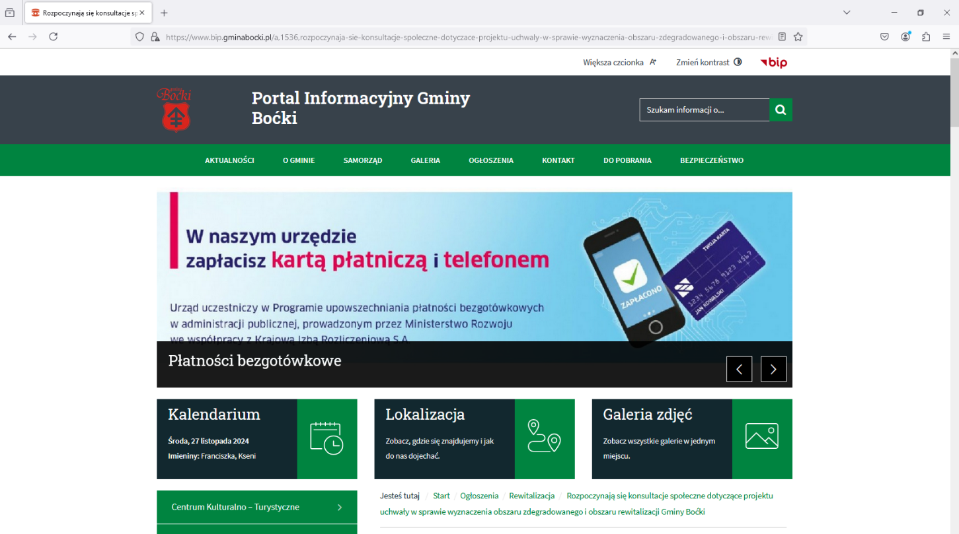

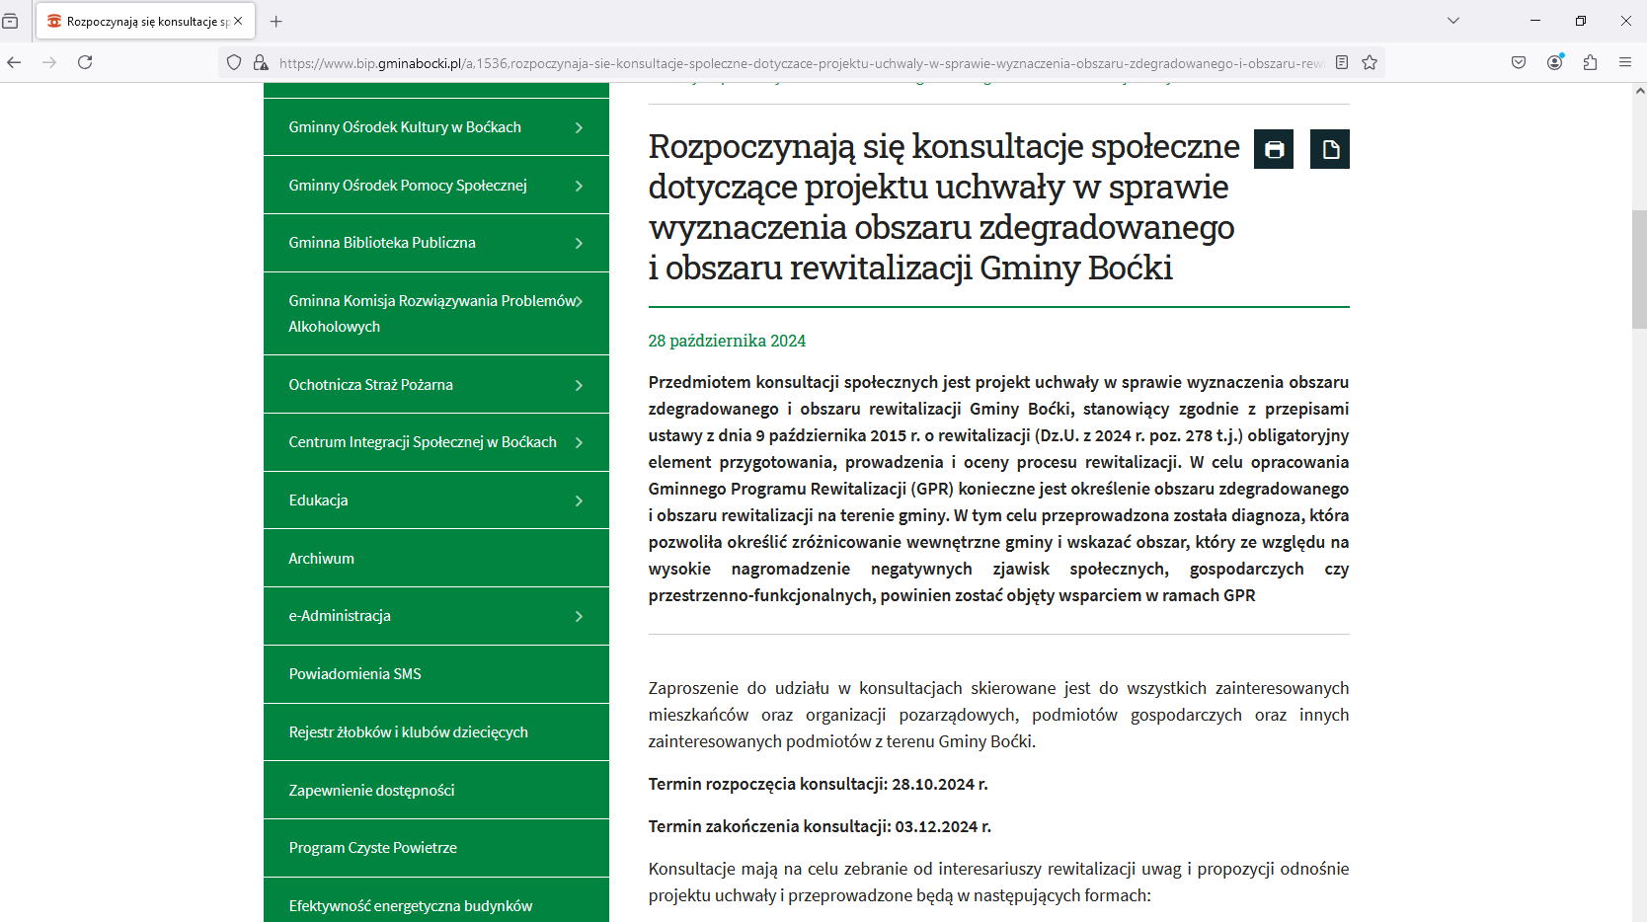

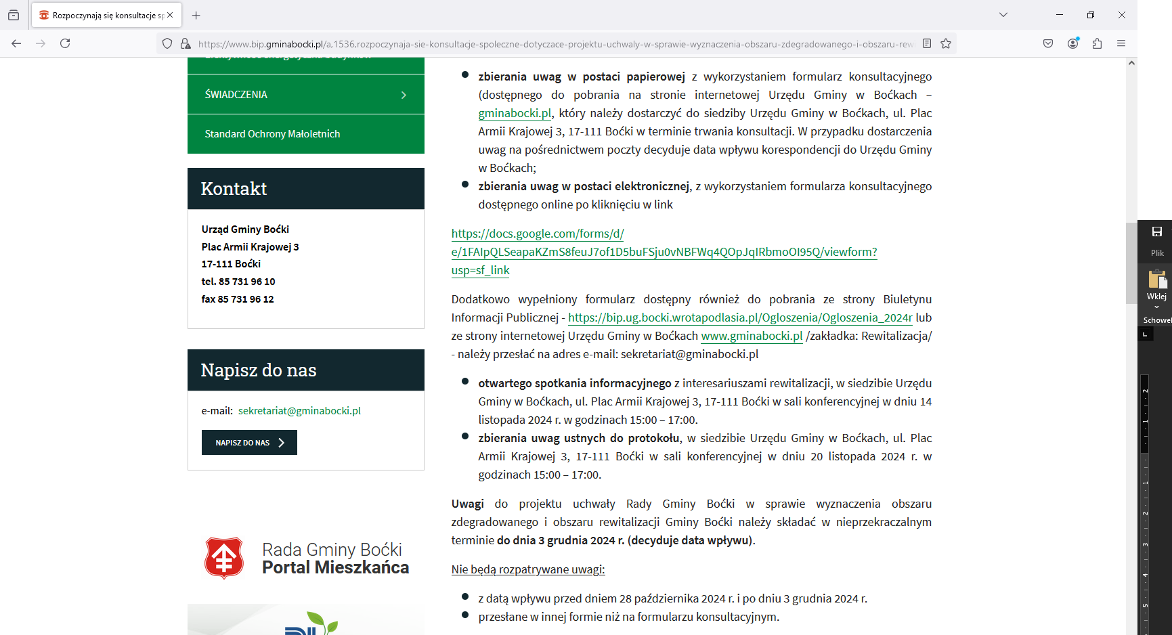

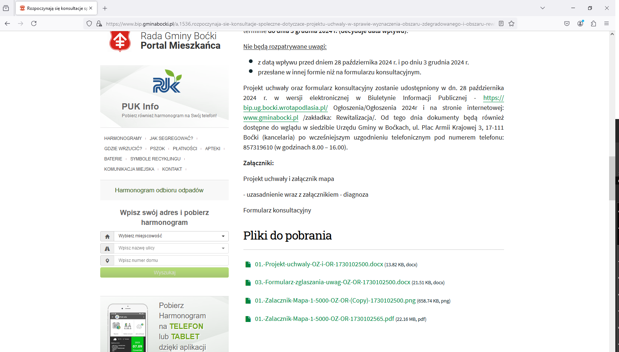

* ogłoszenie wraz z formularzem zgłaszania uwag w Biuletynie Informacji Publicznej Urzędu Gminy w Boćkach (28 października 2024 r.)

<https://bip.ug.bocki.wrotapodlasia.pl/2af45dda1f2/ogloszenia-2024r/rozpoczynaja-sie-konsultacje-spoleczne-dotyczace-projektu-uchwaly-w-sprawie-wyznaczenia-obszaru-zdegradowanego-i-obszaru-rewitalizacji-gminy-bocki.html>

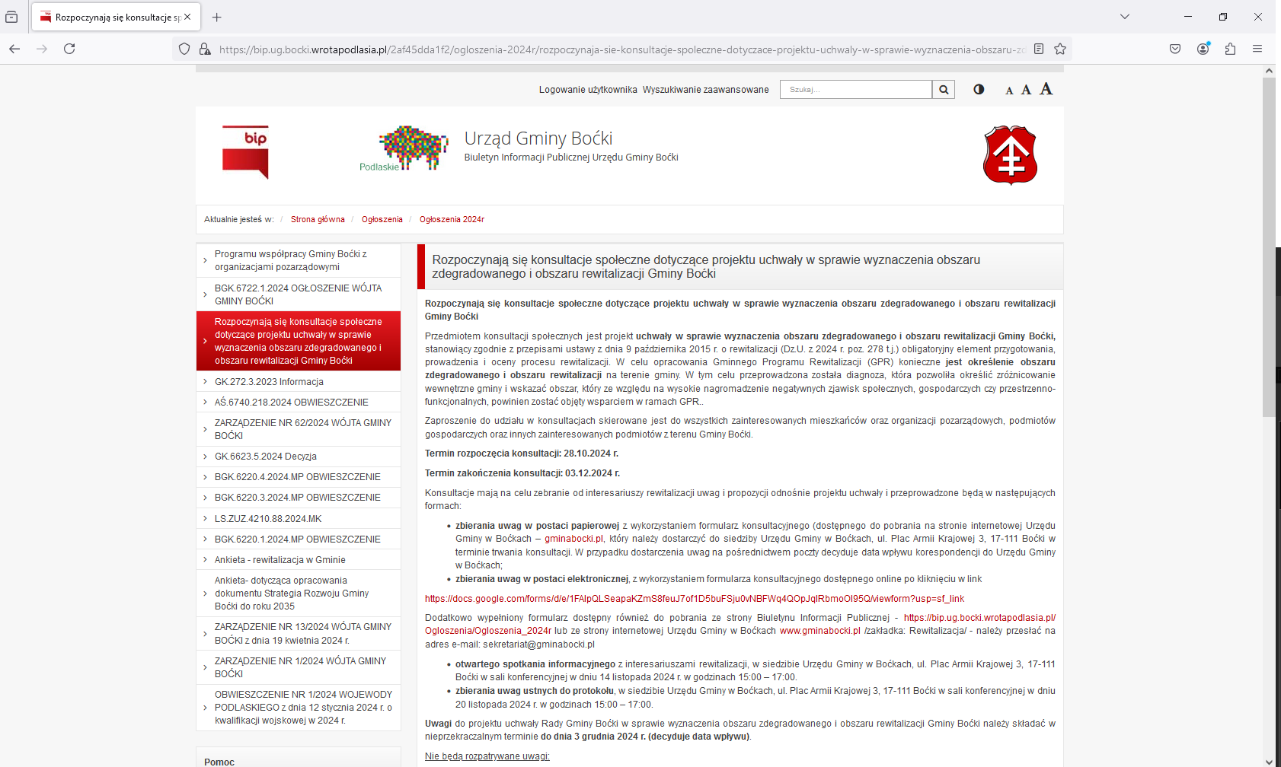

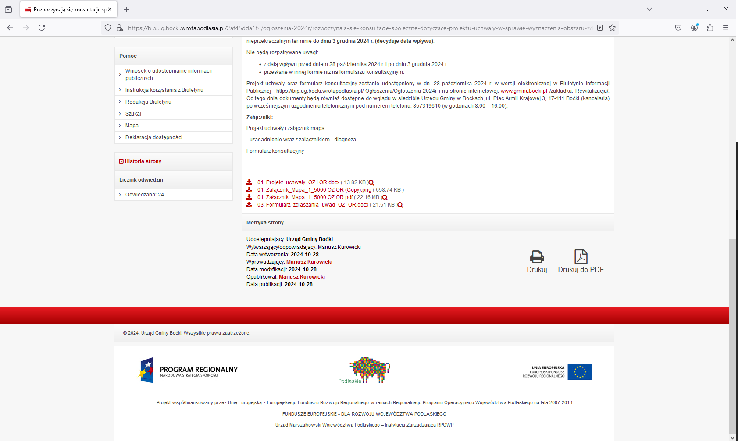

* wywieszenie informacji na tablicy ogłoszeń w siedzibie Urzędu Gminy w Boćkach (28 października 2024 r.)

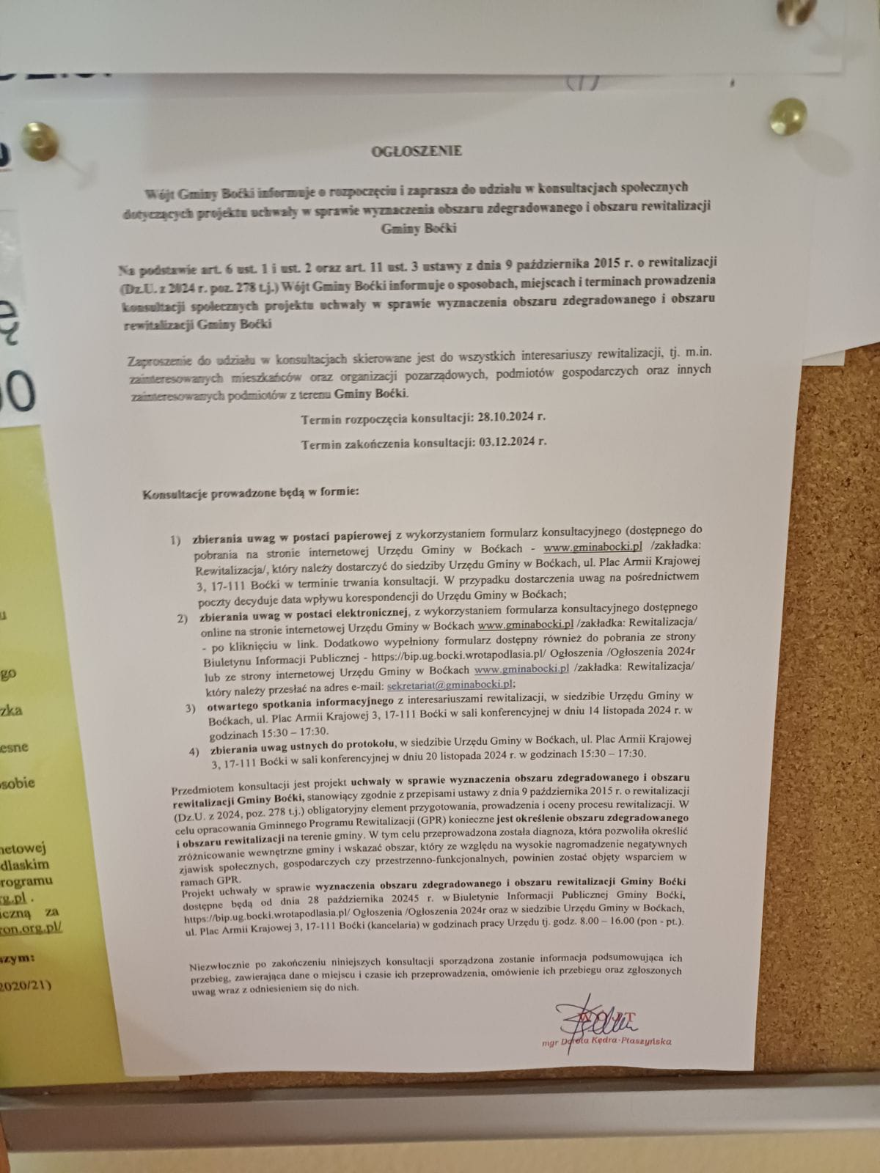

Informacja o konsultacjach społecznych była zatem dostępna w różnych formach; starano się dotrzeć z informacją o konsultacjach do możliwie szerokiego grona interesariuszy.

Spełniono tym samym wymagania, które wynikają z art. 6 ust. 2 ustawy o rewitalizacji.

# **Formy konsultacji społecznych**

Konsultacje prowadzone były w następujących formach:

* 1. **zbieranie uwag w postaci papierowej** z wykorzystaniem formularz konsultacyjnego dostępnego do pobrania na stronie internetowej Urzędu Gminy Boćki – [https://www.gminabocki.pl](https://www.bip.gminabocki.pl/a,1536,rozpoczynaja-sie-konsultacje-spoleczne-dotyczace-projektu-uchwaly-w-sprawie-wyznaczenia-obszaru-zdegradowanego-i-obszaru-rewitalizacji-gminy-bocki) oraz [https://bip.ug.bocki.wrotapodlasia.pl](https://bip.ug.bocki.wrotapodlasia.pl/2af45dda1f2/ogloszenia-2024r/rozpoczynaja-sie-konsultacje-spoleczne-dotyczace-projektu-uchwaly-w-sprawie-wyznaczenia-obszaru-zdegradowanego-i-obszaru-rewitalizacji-gminy-bocki.html)

Wypełniony formularz można było dostarczyć do siedziby Urzędu Gminy w Boćkach, ul. Plac Armii Krajowej 3, 17-111 Boćki w terminie trwania konsultacji osobiście lub korespondencyjnie za pośrednictwem poczty.

* 1. **zbieranie uwag w postaci elektronicznej**, z wykorzystaniem formularza konsultacyjnego dostępnego online po kliknięciu w link: <https://docs.google.com/forms/d/e/1FAIpQLSeapaKZmS8feuJ7of1D5buFSju0vNBFWq4QOpJqIRbmoOI95Q/viewform?usp=sf_link>

Formularz można było dostarczyć poprzez jego wypełnienie online na stronie internetowej. Dodatkowo formularz dostępny był również do pobrania ze strony Biuletynu Informacji Publicznej lub ze strony internetowej Urzędu Gminy w Bockach [https://www.gminabocki.pl](https://www.bip.gminabocki.pl/a,1536,rozpoczynaja-sie-konsultacje-spoleczne-dotyczace-projektu-uchwaly-w-sprawie-wyznaczenia-obszaru-zdegradowanego-i-obszaru-rewitalizacji-gminy-bocki) oraz [https://bip.ug.bocki.wrotapodlasia.pl](https://bip.ug.bocki.wrotapodlasia.pl/2af45dda1f2/ogloszenia-2024r/rozpoczynaja-sie-konsultacje-spoleczne-dotyczace-projektu-uchwaly-w-sprawie-wyznaczenia-obszaru-zdegradowanego-i-obszaru-rewitalizacji-gminy-bocki.html), który można było przesłać na adres e-mail: [sekretariat@gminabocki.pl](mailto:sekretariat@gminabocki.pl).

* 1. **otwarte spotkanie informacyjne** z interesariuszami rewitalizacji, w siedzibie Urzędu Gminy w Boćkach, ul. Plac Armii Krajowej 3, 17-111 Boćki w sali konferencyjnej w dniu 14 listopada 2024 r. w godzinach 15:00 – 17:00
  2. **zbieranie uwag ustnych do protokołu**, w siedzibie Urzędu Gminy w Boćkach, ul. Plac Armii Krajowej 3, 17-111 Boćki w sali konferencyjnej w dniu 14 listopada 2024 r. w godzinach 15:00 – 17:00

# **Przebieg konsultacji społecznych**

**Zbieranie uwag pisemnych za pośrednictwem formularza konsultacyjnego w postaci elektronicznej**

W terminie od 28 października 2024 r. do 3 grudnia 2024 r. do Urzędu Gminy w Boćkach nie wpłynęła żadna uwaga w postaci elektronicznej do projektu uchwały w sprawie wyznaczenia obszaru zdegradowanego i obszaru rewitalizacji Gminy Boćki

**Zbieranie uwag pisemnych za pośrednictwem formularza konsultacyjnego w postaci papierowej**

W terminie od 28 października 2024 r. do 3 grudnia 2024 r. do Urzędu Gminy w Boćkach nie wpłynęła żadna uwaga w postaci elektronicznej do projektu uchwały w sprawie wyznaczenia obszaru zdegradowanego i obszaru rewitalizacji Gminy Boćki

**Otwarte spotkania informacyjne z interesariuszami rewitalizacji**

W dniu 14 listopada 2024 r. w siedzibie Urzędu Gminy w Boćkach odbyły się konsultacje społeczne w formie otwartego spotkania informacyjnego z interesariuszami rewitalizacji. W spotkaniu wzięła udział 1 osoba. W ramach przeprowadzonego spotkania zostały zaprezentowane założenia i wyniki diagnozy delimitacyjnej oraz odbyła się dyskusja. Nie zgłoszono żadnej uwagi do konsultowanych dokumentów.

**Zbierania uwag ustnych do protokołu**

W dniu 20 listopada 2024 r. w siedzibie Urzędu Gminy w Boćkach odbyły się konsultacje społeczne w formie zbierania uwag ustnych do protokołu. W ramach tej formy konsultacji wzięła udział 1 osoba. W ramach przeprowadzonego spotkania zostały zaprezentowane założenia i wyniki diagnozy delimitacyjnej oraz odbyła się dyskusja. Została zgłoszona 1 uwaga dotyczące przebiegu granic obszaru rewitalizacji (przytoczone wraz z odniesieniem w punkcie Zgłoszone uwagi wraz z odniesieniem).

**Zgłoszone uwagi wraz z odniesieniem**

|  |  |  |  |
| --- | --- | --- | --- |
| L.p. | Dokument | Treść uwagi wraz z uzasadnieniem | Rozpatrzenie uwagi |
| 1. | Załącznik do projektu uchwały w sprawie wyznaczenia obszaru zdegradowanego i obszaru rewitalizacji gminy Boćki (mapa obszaru zdegradowanego i obszaru rewitalizacji) | Uwzględnienie w ramach obszaru rewitalizacji - Boćki działek nr 699/7, 1046/1, 696/4, 696/15 oraz 696/14. Działki znajdują się w bezpośrednim sąsiedztwie wskazanego w projekcie konsultowanej uchwały obszaru rewitalizacji.  Działka 699/7 stanowi własność gminy, działka 1046/1 – stanowi własność wspólnoty gruntowej, działki 696/4, 696/14 oraz 696/15 stanowią własność osób fizycznych. Działki te po uporządkowaniu i zagospodarowaniu (a w niektórych przypadkach po ich wykupieniu), mogą stanowić potencjalny teren do wykorzystania pod funkcje rekreacyjno-sportowe (np. boisko). | Uwaga przyjęta. Działki zostały dodane do obszaru rewitalizacji w ramach Podobszaru Boćki. |

**Podsumowanie**

Proces konsultacji społecznych dotyczących projektu uchwały w sprawie wyznaczenia obszaru zdegradowanego i obszaru rewitalizacji Gminy Boćki został przeprowadzony zgodnie z art. 6 i art. 8 ustawy z dnia 9 października 2015 r. o rewitalizacji (Dz. U. z 2024 r. poz. 278),

W wyniku konsultacji społecznych zgłoszono formalnie jedną uwagę do załącznika do projektu uchwały Rady Gminy w Boćkach w sprawie określenia wyznaczenia obszaru zdegradowanego i obszaru rewitalizacji Gminy Boćki – załącznika mapowego. Uwaga została rozpatrzona pozytywnie. Stąd też z przebiegu konsultacji wynika, że istnieje konieczność wprowadzenia zmiany w załączniku do projektu uchwały Rady Gminy w Boćkach w sprawie określenia wyznaczenia obszaru zdegradowanego i obszaru rewitalizacji Gminy Boćki, polegającej na włączeniu w ramach obszaru rewitalizacji – Boćki działek nr 699/7, 1046/1, 696/4, 696/15 oraz 696/14.

Wprowadzone zmiany nie spowodowały przekroczenia warunku, o którym mowa w art. 10 ust. 2 ustawy o rewitalizacji, tzn. jest sytuacji gdzie obszar rewitalizacji jest większy niż 20% powierzchni gminy oraz jest zamieszkały przez więcej niż 30% liczby mieszkańców gminy.

W wyniku wprowadzonej zmiany zaistniała potrzebna modyfikacji diagnozy na potrzeby wyznaczenia obszaru zdegradowanego i obszaru rewitalizacji na terenie Gminy Boćki, stanowiącego bazę analityczną tej uchwały (i zarazem załącznik do jej uzasadnienia), w szczególności w ramach:

- Tabeli 49 Obszary rewitalizacji w gminie Boćki (zwiększenie wartości powierzchni oraz % powierzchni gminy w poz. 2), oraz

- Rysunku 57 Podobszar rewitalizacji – Boćki (zwiększenie obszaru rewitalizacji).

Dodatkowo w toku przeprowadzonych konsultacji społecznych dotyczących wyznaczenia obszaru zdegradowanego i obszaru rewitalizacji, w diagnozie delimitacyjnej dokonano autokorekty w zakresie poprawy oczywistych omyłek pisarskich.

# **Załączniki:**

- Załącznik nr 1_protokoły z przeprowadzonych czynności;

- Załącznik nr 2_projekt uchwały wraz z załącznikiem oraz uzasadnieniem (w tym diagnoza delimitacyjna)

**Załącznik nr 1 do Raportu podsumowującego przebieg konsultacji społecznych projektu uchwały w sprawie wyznaczenia obszaru zdegradowanego i obszaru rewitalizacji Gminy Boćki**

**Protokół z realizacji konsultacji społecznych projektu uchwały   
w sprawie wyznaczenia obszaru zdegradowanego i obszaru rewitalizacji Gminy Boćki**

Forma konsultacji społecznych: **zbieranie uwag ustnych do protokołu**

Data realizacji formy konsultacji społecznych: **20 listopada 2024 r.**

Miejsce/ czas realizacji formy konsultacji społecznych:

Urząd Gminy w Boćkach, ul. Plac Armii Krajowej 3, 17-111 Boćki, w godzinach 15.00-17.00

Uczestnicy formy konsultacji społecznych: **1**

Uwagi zgłoszone podczas konsultacji społecznych: **1**

Przebieg konsultacji:

W ramach przeprowadzonego spotkania zostały zaprezentowane założenia i wyniki diagnozy delimitacyjnej oraz odbyła się dyskusja. Uczestnik konsultacji dzielił się spostrzeżeniami dotyczącymi wyznaczonego obszaru rewitalizacji, przemyśleniami na temat specyfiki obszaru rewitalizacji, w tym jego problemów, potencjałów oraz propozycjami potrzebnych działań rewitalizacyjnych.

Z przebiegu prowadzonej dyskusji wynikła propozycja wprowadzenia zmiany w załączniku mapowym do projektu uchwały Rady Gminy w Boćkach w sprawie określenia wyznaczenia obszaru zdegradowanego i obszaru rewitalizacji Gminy Boćki, polegającej na włączeniu w ramach obszaru rewitalizacji – Boćki działek nr 699/7, 1046/1, 696/4, 696/15 oraz 696/14.

Wykaz złożonych uwag stanowi załącznik nr 1 do niniejszego protokołu.

Osoby prowadzące formę konsultacji społecznych:

* Dorota Kędra – Ptaszyńska – Wójt Gminy Boćki,
* Grzegorz Gawrysiak – przedstawiciel MS PRIME Marcin Szczebiot.

Data sporządzenia protokołu: 20.11.2024

Załącznik: Protokół ze zbierania uwag ustnych do projektu uchwały w sprawie wyznaczenia obszaru zdegradowanego i obszaru rewitalizacji Gminy Boćki

**Protokół**

**ze zbierania uwag ustnych do projektu uchwały   
w sprawie wyznaczenia obszaru zdegradowanego i obszaru rewitalizacji Gminy Boćki**

W ramach prowadzonych konsultacji społecznych w dn. 20 listopada 2024 r. zbierane były uwagi ustne do projektu uchwały w sprawie wyznaczenia obszaru zdegradowanego i obszaru rewitalizacji Gminy Boćki.

Celem zbierania uwag ustnych było poznanie opinii interesariuszy na temat sporządzanego projektu uchwały wraz z załącznikami oraz propozycji ich zmian.

W wyznaczonym terminie, tj. 20 listopada 2024 r. złożono jedną uwagę:

*- dokument którego dotyczy:*

*Załącznik do projektu uchwały w sprawie wyznaczenia obszaru zdegradowanego i obszaru rewitalizacji gminy Boćki (mapa obszaru zdegradowanego i obszaru rewitalizacji)*

*- treść uwagi wraz z uzasadnieniem:*

*Uwzględnienie w ramach obszaru rewitalizacji - Boćki działek nr 699/7, 1046/1, 696/4, 696/15 oraz 696/14. Działki znajdują się w bezpośrednim sąsiedztwie wskazanego w projekcie konsultowanej uchwały obszaru rewitalizacji. Działka 699/7 stanowi własność gminy, działka 1046/1 – stanowi własność wspólnoty gruntowej, działki 696/4, 696/14 oraz 696/15 stanowią własność osób fizycznych. Działki te po uporządkowaniu i zagospodarowaniu (a w niektórych przypadkach po ich wykupieniu), mogą stanowić potencjalny teren do wykorzystania pod funkcje rekreacyjno-sportowe (np. boisko).*

Data sporządzenia protokołu: 20.11.2024

Grzegorz Gawrysiak

………………………………

*(podpis osoby sporządzającej protokół)*

Wójt Gminy Boćki

Dorota Kędra - Ptaszyńska

……...………………………

*(podpis Pani Wójt)*

**Protokół z realizacji konsultacji społecznych projektu uchwały   
w sprawie wyznaczenia obszaru zdegradowanego i obszaru rewitalizacji Gminy Boćki**

Forma konsultacji społecznych: **spotkanie konsultacyjne**

Data realizacji formy konsultacji społecznych: 1**4 października 2024 r.**

Miejsce/ czas realizacji formy konsultacji społecznych:

Urząd Gminy w Boćkach, ul. Plac Armii Krajowej 3, 17-111 Boćki, w godzinach 15.00-17.00

Uczestnicy formy konsultacji społecznych: **1**

Uwagi zgłoszone podczas konsultacji społecznych: **0**

Przebieg konsultacji:

W ramach przeprowadzonego spotkania zostały zaprezentowane założenia i wyniki diagnozy delimitacyjnej oraz odbyła się dyskusja. Uczestnik konsultacji dzielił się spostrzeżeniami dotyczącymi wyznaczonego obszaru rewitalizacji, przemyśleniami na temat problemów oraz potencjałów obszaru rewitalizacji – Boćki. Dodatkowo uczestnik podzielił się wstępnymi propozycjami potrzebnych działań rewitalizacyjnych.

Osoby prowadzące formę konsultacji społecznych:

* Grzegorz Gawrysiak – przedstawiciel MS PRIME Marcin Szczebiot.

Data sporządzenia protokołu: 14.10.2024

**Protokół z realizacji konsultacji społecznych projektu uchwały   
w sprawie wyznaczenia obszaru zdegradowanego i obszaru rewitalizacji Gminy Boćki**

Forma konsultacji społecznych: **zbieranie uwag w postaci elektronicznej**

Data realizacji formy konsultacji społecznych: **28 października 2024 r. – 3 grudnia 2024 r.**

Miejsce/ czas realizacji formy konsultacji społecznych:

**Formularz dostępny pod adresem:** <https://docs.google.com/forms/d/e/1FAIpQLSeapaKZmS8feuJ7of1D5buFSju0vNBFWq4QOpJqIRbmoOI95Q/viewform>

Uczestnicy formy konsultacji społecznych: **0**

Uwagi zgłoszone podczas konsultacji społecznych: **0**

Osoby prowadzące formę konsultacji społecznych:

* Monika Kruszewska – Inspektor w Referacie Budownictwa, Gospodarki Komunalnej, Przestrzennej i Rolnictwa,
* Grzegorz Gawrysiak – przedstawiciel MS PRIME Marcin Szczebiot.

Data sporządzenia protokołu: 04.12.2024

**Protokół z realizacji konsultacji społecznych projektu uchwały   
w sprawie wyznaczenia obszaru zdegradowanego i obszaru rewitalizacji Gminy Boćki**

Forma konsultacji społecznych: **zbieranie uwag w postaci papierowej**

Data realizacji formy konsultacji społecznych: **28 października 2024 r. – 3 grudnia 2024 r.**

Miejsce/ czas realizacji formy konsultacji społecznych:

Formularz zgłaszania uwag dostępny do pobrania na stronie internetowej Urzędu Gminy w Boćkach oraz w Biuletynie Informacji Publicznej, który należało dostarczyć do siedziby Urzędu Gminy w Boćkach, ul. Plac Armii Krajowej 3, 17-111 Boćki, w terminie trwania konsultacji.

Uczestnicy formy konsultacji społecznych: **0**

Uwagi zgłoszone podczas konsultacji społecznych: **0**

Osoby prowadzące formę konsultacji społecznych:

* Monika Kruszewska – Inspektor w Referacie Budownictwa, Gospodarki Komunalnej, Przestrzennej i Rolnictwa,
* Grzegorz Gawrysiak – przedstawiciel MS PRIME Marcin Szczebiot.

Data sporządzenia protokołu: 04.12.2024